შპს „მ.გ.ლ“

ქვიშა-ხრეშის სამსხვრევ-დამხარისხებელი საწარმო
( ქუთაისი,რიონჰესის ტერიტორია,წყალწითელის მიმდებარედ,ნაკვეთი 03.06.27.156 )

სკრინინგის განაცხადი

შემსრულებელი:შპს „სამნი“ შპს „მ.გ.ლ“
დირექტორით.კეპულაძე დირექტორი მურმან ღაჭავა
მობ: 591 157272 მობ.598520005

ქუთაისი 2019

 | შინაარსი | გვერდი
1 | შესავალი | 3
2 | დაგეგმილი საქმიანობის მიმოხილვა | 3
3 | მუშაობის რეჟიმი | 4
4 | საწარმოსმდებარეობა | 4
5 | ტექნოლოგიური ინფრასტრუქტურის ელემენტებიდა ტექნოლოგიურიპროცესები | 6
6. | გარემოზე შესაძლო ზემოქმედებასაწარმოს ფუნქციონბირების პროცესში | 10
6.1. | ზემოქმედებაატმოსფერულჰაერზე | 10
6.2 | ხმაურისზემოქმედება | 10
6.3 | ზემოქმედებანიადაგისდაგრუნტისხარისხზე | 11
6.4 | ზემოქმედებაზედაპირულწყლებზე | 11
6.5 | ნარჩენებითგარემოსდაბინძურებისრისკები | 12
6.6 | ზემოქმედებაბუნებრივლანდშაფტსადაბილოგიურგარემოზე | 11
6.7 | ზემოქმედებადაცულტერიტორიებზე და კულტურულიმემკვიდრეობისძეგლებზე | 13
6.8 | სოციალურგარემოზე მოსალოდნელი ზემოქმედება | 13
6.9 | ზემოქმედება ადამიანის ჯანმრთელობაზე | 13
6.10 | კუმულაციური ზემოქმედება | 14
7. | ზემოქმედების მასშტაბი და ხარისხი | 14
 | დანართი1. ამონაწერი საჯარო რეესტრიდან

1.შესავალი

შპს „მ.გ.ლ“-ს (ს/კ412716618) ქ.ქუთაისში,რიონჰესის ტერიტორიაზე,წყალწითელას მიმდებარედ,სახელმწიფოსაგან იჯარით აღებულ ტერიტორიაზე(ნაკვეთი 03.06.27.156) 2018 წელს მოწყობილი აქვს ქვიშა-ხრეშის სამსხვრევ-დამხარისხებელი საწარმო.
აღნიშნული ტიპის ობიექტი შედის საქართველოს კანონის „გარემოსდაცვითი შეფასების კოდექსი“-ს II დანართის 5.1 პუნქტში და მეშვიდე მუხლის შესაბამისად ექვემდებარება სკრინინგის პროცედურას. ამის გათვალისწინებით შემუშავებული იქნა სკრინინგის განაცხადი.
ზოგადი ცნობები საწარმოს შესახებ მოცემულია ცხრილში 1.
ცხრილი1
ქარხნისოპერატორიკომპანია | შპს „მ.გ.ლ.“
კომპანიისიურიდიულიმისამართი | ქუთაისი,გუგუნავას 18
საქმიანობის განხორციელების მისამართი | ქ.ქუთაისში,რიონჰესის ტერიტორიაზე,წყალწითელას მიმდებარედ
საქმიანობისსახე | ქვიშახრეშის სამსხვრევ-დამხარისხებელი საწარმო
დირექტორი | მურმან ღაჭავა
საკონტაქტოტელეფონი | 598 52 00 05
საკონსულტაციო ფირმა | შპს „სამნი“
პროექტის ხელმძღვანელი | თეიმურაზ კეპულაძე
საკონტაქტო ტელეფონი | 591 157272

2.დაგეგმილი საქმიანობის ტექნიკური მახასიათებლები
- პროექტის განხორციელების ადგილი-ქუთაისი,რიონჰესის ტერიტორია,წყალწითელას მიმდებარედ (ყოფილი საგზაო სამმართველო)ნაკვ.კოდი 03.06.27.156;
- საპროექტო წარმადობა-50000 მ³(90000 ტ) ქვიშა-ხრეშისმსხვრევა;
- მეთოდი-- სველი;
- სამუშაო დღეთა რაოდენობა წელიწადში-250;
- საათების რაოდენობა დღე-ღამეში-8;
- გამოყენებული რესურსები:
-ქვიშა-ხრეში მოპოვებულილიცენზირებული კარიერებიდან;
-წყალი მდინარე წყალწთელადან.
- დაშორება უახლოესი დასახლებული პუნქტიდან(სოფელი კვახჭირი) -295მ.
- დაშორება მდინარიდან-70 მ.

3. საწარმოს მუშაობის რეჟიმი
საწარმოს იმუშავებს წელიწადში 250 დღეს, 5 დღიანი სამუშაო კვირით და8 საათიანისამუშაო დღით (2000 საათი წელიწადში).
ობიექტის საპროექტო წარმადობა შეადგენს 50 000 მ³ ქვიშა-ხრეშის მსხვრევა-დახარისხება წელიწადში, შესაბამისად დღიური წარმადობა შეადგენს 200 მ³, საათური 25 მ³/სთ.

4.საწარმოს განთავსების ადგილის მდებარეობა.
შპს „მ.გ.ლ.“-ს კუთვნილი ქვიშა-ხრეშის სამსხვრევ-დამხარისხებელი საწარმო განთავსებულია სახელმწიფოსაგან იჯარით აღებულ 3500მ² არასასოფლო სამეურნეო ნაკვეთზე(დანართი 1).
საწარმოს განსათავსებლად გამოყენებულ ტერიტორიაზე წლების წინ ფუნქციონირებდა ყოფილი საგზაოს ანალოგიური პროფილის საწარმოო ობიექტები.
ტერიტორიის კუთხეთა წვეროების ნომრებიმოცემულია N1 ნახაზზე ხოლო GPS კოორდინატები-ცხრილში 3.1.

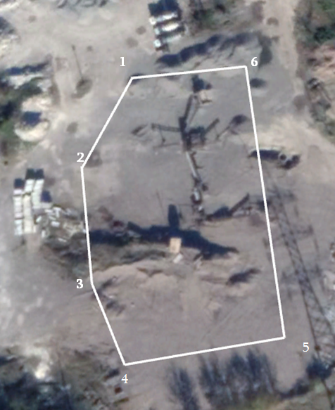
ნახაზი1.ტერიტორიის კუთხეთა წვეროების ნუმერაცია.

GPS კოორდინატები ცხრილი3.1
წერტილის N | X | Y
1 | 312798 | 4674692
2 | 312692 | 4674668
3 | 312692 | 4674635
4 | 312698 | 4674613
5 | 312740 | 4674615
6 | 312741 | 4674692

ქვიშა-ხრეშის სამსხვრევ-დამხარისხებელ საწარმოს გარს აკრავს სახელმწიფო საკუთრებაში არსებული,ყოფილი საგზაო სამმართველოს ტერიტორია და ინფრასტრუქტურის ელემენტები. (ნახაზი2).

5.ტექნოლოგიური ინფრასტრუქტურისელემენტები დატექნოლოგიური პროცესი
გამდიდრების პროცესის განსახორციელებლად საწარმოს ტერიტორიაზე განთავსებულია ტექნოლოგიური და დამხმარე ინფრასტრუქტურის ელემენტები მოცემულია N3 ნახაზზე და N1 და N2 სურათებზე.
საწარმოში გათვალისწინებულია წელიწადში 50000მ³ (90000ტ) ქვიშა-ხრეშის გამდიდრება(დამსხვრევა-დახარისხება).ტექნოლოგიური პროცესი სველია.
ნედლეული შემოიზიდება ავტოთვითმცლელით და განთავსდება მიმღებ ბაქანზე(1),საიდანაც ავტოდამტვირთველით იყრება ბუნკერში(2). ბუნკერიდან ტრანსპორტიორის მეშვეობით (3)მიეწოდება ვიბროცხავს(4),სადაც ხდება ტექნიკური წყლის დამატება. ვიბროცხავიდან წვრილმარცვლოვანი ქვიშა წყალთან ერთად მიეწოდება კლასიფიკატორს(5), საიდანაც გარეცხილი ქვიშა ტრანსპორტიორის(6) მეშვეობით იყრება ქვიშის ბაქანზე. გარეცხილი ინერტული მასალა ვიბროცხავიდან ტრანსპორტიორით(7) მიეწოდება CDM-109 ყბებიან მსხვრევანას(8).დამსხვრეული მასა მეორადი მსხვრევისთვის მიეწოდება როტორულ მსხვრევანას(10), საიდანაც გადადის მბრუნავ ცხავშში (14). ცხავზე ემატება ტექნიკური წყალი. მბრუნავი ცხავიდან წვრილმარცვლოვანი ფრაქცია წყალთან ერთად მიეწოდება კლასიფიკატორს(12).
გარეცხილი ღორღი ტრანსპორტიორების(15 და 16) მეშვეობით მიეწოდება პროდუქციის ბაქნებზე.

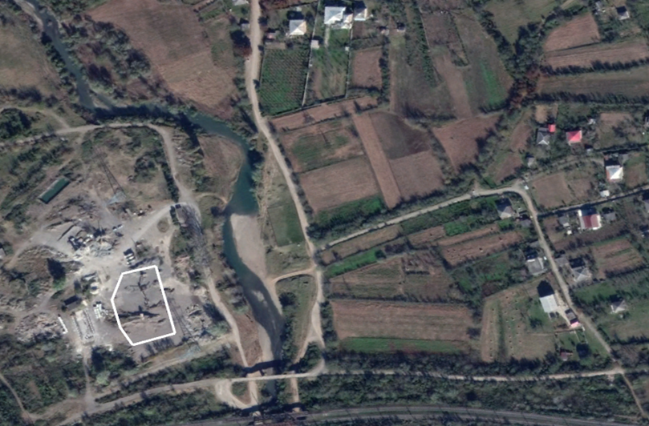

295მუახლოესი 295 მ უახლოესი საცხოვრებელი

მდინარ მდინარეე წყალწითელა

საპროექტო ტერიტორია

ნახაზი2.საწარმოს მდებარეობა

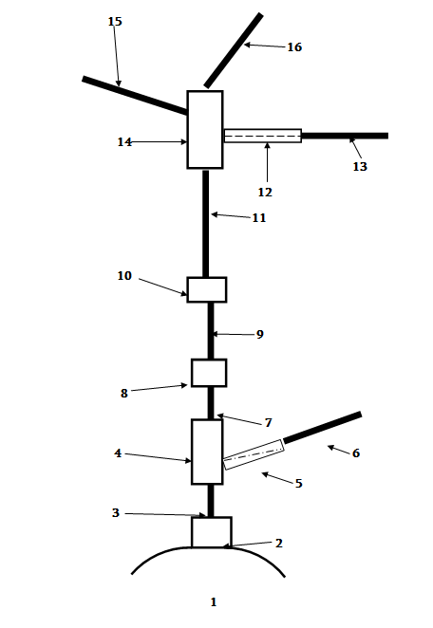
ნახაზი3. 1-მიმღები პანდუსი; 2.ბუნკერი; 3. 7მ. სიგრძის ტრანსპორტიორი; 4-ვიბროცხავი; 5-კლასიფიკატორი; 6. 7მ სიგრძის ტრანსპორტიორი;
7. 6მ. სიგრძის ტრანსპორტიორი; 8-ყბებიანი მსხვრევანა; 9. 6მ. სიგრძის ტრანსპორტიორი; 10-როტორული მსხვრევანა;11-12მ სიგრძის ტრანსპორტიორი;12-კლასიფიკატორი; 13. 6მ სიგრძის ტრანსპორტიორი; 14. მბრუნავი ცხავი; 15. 8 მ სიგრძის ტრანსპორტიორი; 16-10 მ სიგრძის ტრანსპორტიორი.

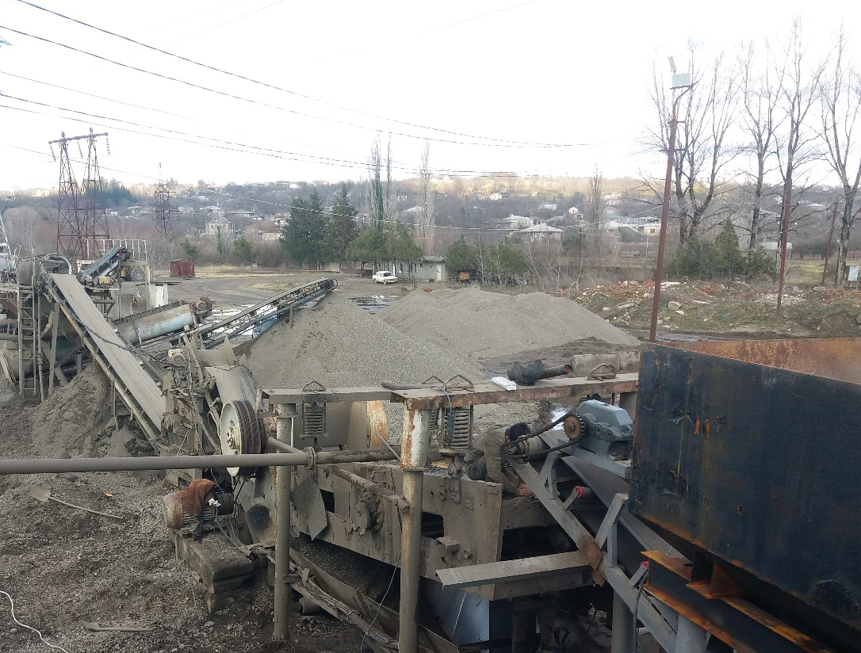
სურათი1.
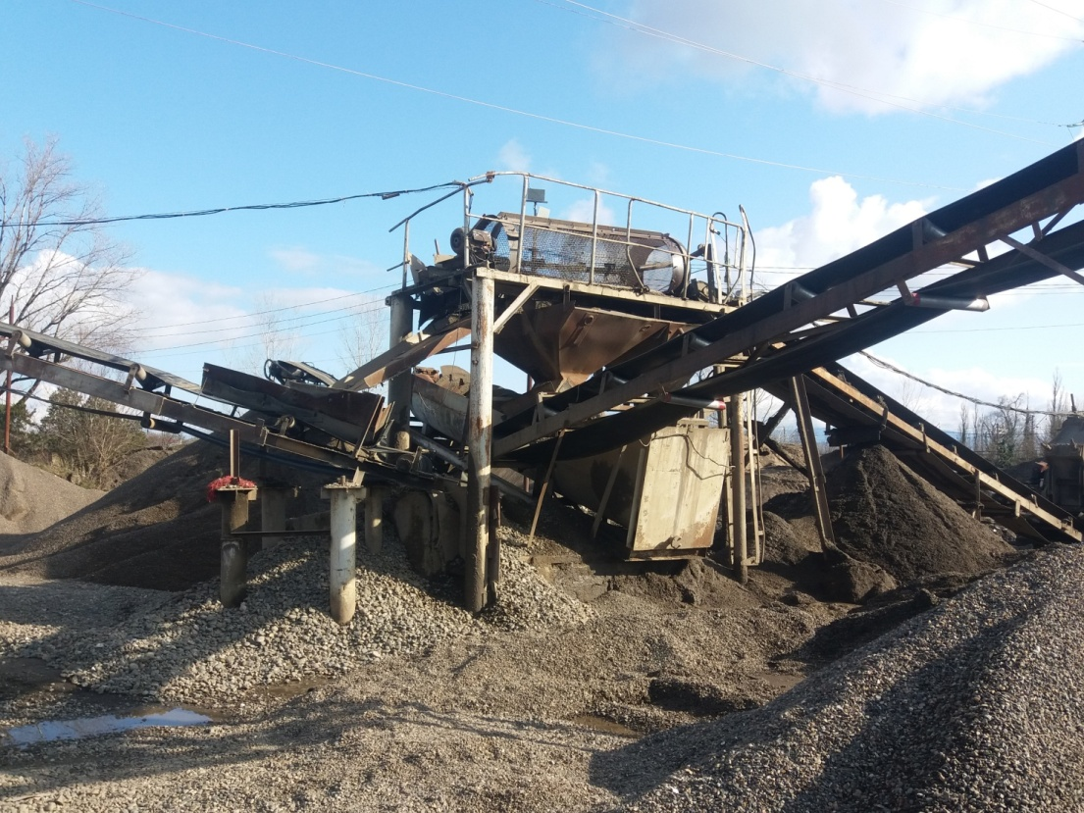
სურათი2.

6.გარემოზე შესაძლო ზემოქმედება საწარმოს ფუნქციონირების პროცესში
6.1.ზემოქმედება ატმოსფერულ ჰაერზე.
ქვიშა-ხრეშის მსხვრევისას ატმოსფეროში გამოიყოფა არაორგანული მტვერი SiO₂-ის 20% -მდე შემცველობით.დაბინძურების ძირითად წყაროს წარმოადგენს ყბებიანი და როტორული მსხვრევანები.
ნორმატიული დოკუმენტაციის თანახმად, მტვრის ხვედრითი გამოყოფის კოეფიციენტი პირველადი და მეორადი სველი მსხვრევისას შეადგენს 0,009კგ/ტ.
წელიწადში ნავარაუდებია 50000 მ³ (90000ტ) ქვიშახრეშის მსხვრევა. აღნიშნულის გათვალისწინებით, მტვრის წლიური და წამური ინტენსიობა იქნება:
G=90000x0,009/1000=0,81ტ/წელ.
M=0,81 x10⁶/2000 x3600=0,1125 გ/წმ.
პრაქტიკული გამოცდილება გვიჩვენებს,რომ აღნიშნული რაოდენობით გამოყოფილი სველი მტვრის გავრცელება პრაქტიკულად არ ხდება. რაც შეეხება პროდუქციის ავტომანქანებით ტრანსპორტირებას,ისინი დახურული იქნებიან სპეციალური საფარით.
ყოველივე ზემოთქმული გვაძლევს უფლებას დავასკვნათ,რომ სამსხვრევ-დამხარისხებელი საწარმოს ფუნქციონირებისას არ მოხდება მტვრის მიწისპირა კონცენტრაციების ნორმირებულ მაჩვენებლებზე გადაჭარბება.

6.2.ხმაურის ზემოქმედება
საწარმოს მუშაობის პროცესს თან დევს ხმაურის წარმოქმნა და გავრცელება,რამაცშეიძლება,უარყოფითი გავლენა მოახდინოს გარემოზე და ადამიანებზე.
განსახილველ შემთხვევაში ხმაურის წყაროს წარმოადგენს ყბებიანი მსხვრევანა.ლიტერატურული მონაცემებით, დანადგარის მუშაობის პროცესში ხმაურის დონე შეადგენს 85 დბა-ს.
საანგარიშო წერტილში ბგერითი წნევის ოქტავური დონეები იანგარიშება ფორმულით:
L =L_{P} – 15lgr + 10lgФ – βr/1000 -10lgΩ, დბა
სადაც,
Lр – ხმაურის წყაროს სიმძლავრის ოქტავური დონე; გამოყენებული მანქანა დანადგარების სიმძლავრეთა გათვალისწინებით იგი ტოლია85დბა.
Ф – ხმაურის წყაროს მიმართულების ფაქტორი, უგანზომილებო, განისაზღვრება ცდის
საშუალებით და იცვლება 1-დან 8-მდე ბგერის გამოსხივების სივრცით კუთხესთან
დამოკიდებულებით);
r – მანძილი ხმაურის წყაროდან საანგარიშო წერტილამდე;
Ω– ბგერის გამოსხივების სივრცითი კუთხე, რომელიც მიიღება: Ω= 4π-სივრცეში
განთავსებისას; Ω= 2π- ტერიტორიის ზედაპირზე განთავსებისას; Ω= π- ორ წიბოიან
კუთხეში; Ω= π /2 – სამ წიბოიან კუთხეში;
β– ატმოსფეროში ბგერის მილევადობა (დბ/კმ) ცხრილური მახასიათებელი.
გაანგარიშება ჩატარდა 295 მ-ით დაცილებული უახლოესი საცხოვრებელი სახლისათვის.
შესაბამისი მნიშვნელობების ჩასმით მივიღებთ:
L=85 - 15lg295 + 10 lg2 – 10,5 x 295/1000 -10 lg6,28 =39,85 დბა.
მიღებული შედეგისა და იმის გავითვალისწინებთ,რომ სამსხვრევ დანადგარსა და დასახლებულ პუნქტს შორის არის ბუნებრივი ზღუდეები(მცენარეები,ღობე),შეიძლება დავასკვნათ,რომ უახლოეს დასახლებულ პუნქტზე სამსხვრევის მუშაობისას წარმოქმნილი ხმაურის გავლენა არ მოხდება.

6.3.ზემოქმედება ნიადაგის და გრუნტის ხარისხზე
საქმიანობისგანხორციელებისათვისშერჩეულიტერიტორიაარასასოფლო-სამეურნეო დანიშნულებისაა, წლების განმავლობაში გამოიყენებოდა სამეწარმეო დანიშნულებით. ტერიტორია მოშანდაკებულია ქვიშა-ღორღით, ვიზუალური დათვალიერებით არ არის შენარჩუნებული ნიადაგის ფენა, რის გამოც ზემოქმედება ნიადაგზე და გრუნტის ხარისხზემოსალოდნელი არ არის.

6.4.ზემოქმედება ზედაპირულ წყლებზე
საწარმოში წყალი გამოიყენება საწარმოო და სასმელ-სამეურნეო მიზნებისათვის.
როგოც აღინიშნა, საწარმოში გამოყენებულია სველი მსხვრევა-დახარისხების მეთოდი. ტექნოლოგიური პროცესი ითვალისწინებს 2 საფეხურად დახარისხებას (ვიბრაციულ და მბრუნავ ცხაურებზე), ორივე პროცესი მიმდინარეობს წყლის ჭავლის თანხლებით.
წყალაღება გათვალისწინებულია მდ. წყალწითელადან. მდინარის სანაპიროზე შემდეგ GPS კოორდინატზე x-312797, y-4674700 მოწყობილია სატუმბი საადგური (სურათი N3).
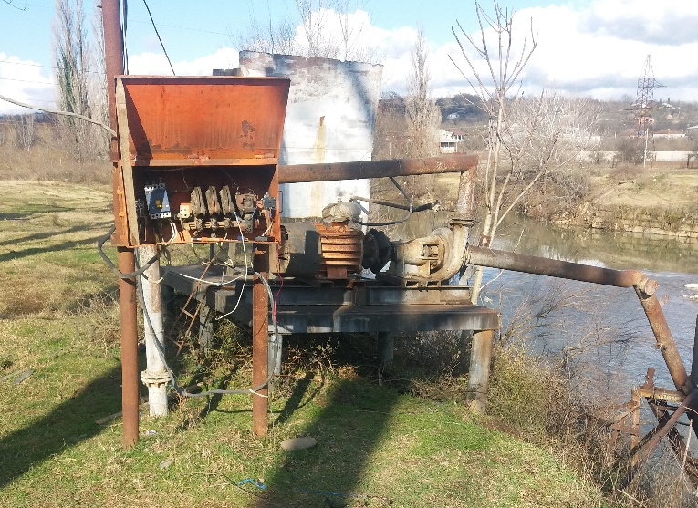
სურათი N3.წყალაღების კვანძი
დაგეგმილი წარმადობის შესაბამისად,კომპანიას წელიწარში დაჭირდება 150 000 მ³ ტექნიკური წყალი.
ტექნოლოგიაში გამოყენებული წყალი დიდი რაოდენობით შეიცავს შეწონილ ნაწილაკებს, ამიტომ წყალსატევში ჩაშვებამდე გათვალისწინებულია მექანიკური გაწმენდა.
ჩამდინარე წყლების გაწმენდისათვის გამოყენებულია ჰორიზონტალური სალექარი, რომელიც მოწყობილია ტექნოლოგიური ხაზის აღმოსავლეთ მხარეს. ჩამდინარე წყლები იკრიბება საწარმოო მოედანზე და მიეწოდება სალექარს.
სალექარიდან გამოსული წყალი მიწისქვეშა არხით ჩაედინება მდ. წყალწითელაში შემდეგ GPS კოორდინატზე x-312796, y-4674660.
საწარმო უზრუნველყოფს ჩამდინარე წყლების გაწმედას მოქმედი კანონმდებლობის მოთხოვნების შესაბამისად.
საყოფაცხოვრებო დანიშნულებით გამოყენებული იქნება მიმდებარე ტერიტორიაზე არსებული ერთსართულიანი შენობა. სასმელად გამოყენებული იქნება ჩამოსხმული წყაროს წყალი. საწარმოს ტერიტორიაზე არ არის მოწყობილი საშხაპე. სველი წერტილი მოწყობილია საასენიზაციო ორმოზე. ამდენად საწარმოში საყოფაცხოვრებო ჩამდინარე წყლები არ წარმოიქმნება.

6.5.ნარჩენებით გარემოს დაბინძურების რისკები

ტექნოლოგიური პროცესის დროს გამოყენებული ნედლეული მთლიანად, უნარჩენოდ გადადის პროდუქციაში, ამდენად ობიექტზე საწარმოო ნარჩენის წარმოქმნას ადგილი არ ექნება. შესაძლებელია საწარმოში წარმოიქმნას საყოფაცხოვრებო ნარჩენი, რომელიც შეგროვდება სპეციალურ კონტეინერში და განთავსდება მუნიციპალური ნარჩენების პოლიგონზე.
რაც შეეხება თანამშრომლების მიერ გამოყენებულ სპეც-ტანსაცმელს და ინდივიდუალური დაცვის საშუალებებს, გამოყენებულ/დაბინძურებულ ხელთათმანებს, ჩამოწერის შემდეგ ბარდება კომპანიის ცენტრალურ ოფისში.

6.6. ზემოქმედება ბუნებრივ ლანდშაფტსა და ბილოგიურ გარემოზე
- საწარმო ბუნებრივი ლანდშაფტის სახეცვლილებას არ მოახდენს, რადგან:
- ტერიტორია განთავსებულია სამრეწველო, ანთროპოგენული ზემოქმედების ზონაში.
- საწარმოო ფართი, რომელზეც საწარმოა განთავსებული, ათვისებული და სახეშეცვლილია, მასზე განთავსებული იყო ანალოგიური პროფილის ობიექტები;
- ობიექტის მოსაწყობად საჭირო არ არის შენობა-ნაგებობის მშენებლობა;
- საჭირო არ არის ხე-მცენარეების მოჭრა.
- საწარმოს მიმდებარედ რაიმე კონსერვაციული ღირებულების ეგზემპლიარები არ არის განთავსებული.
- გათვალისწინებული არ არის ახალი ტერიტორიის ათვისება და შესაბამისად ადგილი არ ექნება მცენარეული საფარის დაზიანებას.
აღნიშნულის გათვალისწინებით შეიძლება ვივარაუდოთ, რომ საპროექტო საწარმო ვერ მოახდენს რაიმე გავლენას მცენარეულ საფარზე.
როგორც ზემოთ აღინიშნა, საპროექტო ტერიტორია მდებარეობს მნიშვნელოვანი ანთროპოგენული დატვირთვის მქონე ურბანულ ტერიტორიაზე, შესაბამისად აქ არ შეინიშნება ცხოველთა მრავალფეროვნება და გამორიცხულია მათზე უარყოფითი გავლენა.

6.7.ზემოქმედება დაცულ ტერიტორიებზე და კულტურული მემკვიდრეობის ძეგლებზე
საწარმოს გავლენის ზონაში დაცული ტერიტორიები და კულტურული მემკვიდრეობის ძეგლები არ არსებობს და აქედან გამომდინარე მათზე რაიმე ნეგატიური ზემოქმედება მოსალოდნელი არ არის.

6.8. სოციალურ გარემოზე მოსალოდნელი ზემოქმედება
საწარმოს ფუნქციონირება დადებით წვლილს შეიტანს სოციალური პირობების გაუმჯობესებაში.
საწარმოში და მის ფუნქციონირებასთან დაკავშირებულ დასაქმებულთა რიცხვი დიდი არ იქნება(დაახლოებით5-მდე ადამიანი), მაგრამ ქვეყანაში არსებული მდგომარეობის გათვალისწინებით დადებითად იმოქმედებს ადამიანების სოციალური მდგომარეობის გაუმჯობესებაზე.
ქვეყანაში არსებული საგადასახადო კანონმდებლობის შესაბამისად საწარმო სახელმწიფო ბიუჯეტში გადაიხდის მასზე დაკისრებულ გადასახადებს, რაც დადებითად აისახება ადგილობრივ ბიუჯეტზე.

6.9. ზემოქმედება ადამიანის ჯანმრთელობაზე
საწარმოს ექსპლოატაციის პროცესში ადამიანების (იგულისხმება როგორც მომსახურე პერსონალი, ასევე მიმდებარე მაცხოვრებლები) ჯანმრთელობას და უსაფრთხოებაზე უარყოფითი ზემოქმედება პირდაპირი სახით მოსალოდნელი არ არის. დაწესებული რეგლამენტის დარღვევის (მაგალითად, სატრანსპორტო საშუალების ან/და სამშენებლო დანადგარების არასწორი მართვა), აგრეთვე სხვადასხვა მიზეზის გამო შექმნილი ავარიული სიტუაციის შემთხვევაში შესაძლებელია როგორც არაპირდაპირი, ისე მეორადი უარყოფითი ზემოქმედება.
ობიექტზე ადამიანის ჯანმრთელობისათვის საშიშ უბნებზე განთავსებული იქნება გამაფრთხილებელი ნიშნები, მკაცრად იქნება დაცული შრომის უსაფრთხოების წესები.

6.10.კუმულაციურიზემოქმედება
საწარმო მდებარეობს ანთროპოგენური დატვირთვის მქონე სამრეწველო ზონაში. საწარმოს დასავლეთით განთავსებულია ბეტონის კვანძი.
განსახილველი საწარმოების სპეციფიკიდან გამომდინარე კუმულაციური ეფექტი შესაძლებელია განხილული იყოს ატმოსფერულ ჰაერში მავნე ნივთიერებათა ემისიებით და ხმაურის გავრცელებით.
ატმოსფერულ ჰაერში მავნე ნივთიერებების ემისიებით კუმულაციური ეფექტი მოსალოდნელია განსახილველი ობიექტისა და მიმდებარედ არსებული ბეტონის კვანძის ერთდროულად მუშაობის დროს.
საწარმოში ქვიშა-ხრეშის მსხვრევა მიმდინარეობს სველი მეთოდით, ამდენად ტექნოლოგიური პროცესის დროს მტვრის წარმოქმნა-გავრცელება მინიმალურია. ბეტონის კვანძი განთავსებულია განსახილველი საწარმოს დასავლეთ მხარე. უახლოესი საცხოვრებელი სახლი ორივე ობიექტიდან განთავსებულია ჩრდილო-აღმოსავლეთ მხარეს. ამდენად მასზე კუმულაციური ზემოქმედება მოსალოდნელი არ არის.
ხმაურით გამოწვეული კუმულაციური ეფექტი მოსალოდნელია როგორც მეზობელი საწარმოს ასევე ავტოტრანსპორტის მოძრაობით გამოწვეულ ხმაურთან.ეს უკანასკნელი წარმოადგენს არამუდმივ ხმაურს. ამასთან დასახლებული პუნქტი საწარმოთა ტერიტორიებიდან დაშორებულია 295 მ-ით. საწარმოთა ტერიტორიებს და დასახლებულ პუნქტს შორის არსებული ბუნებრივი ბარიერები (საწარმოს ტერიტორიის ბეტონის შემოღობვა, რელიეფი, მცენარეთა საფარი, მდინარის ხეობა) ხელს უშლის ხმაურის გავრცელებას. ამდენად საწარმოს მუშაობის პროცესში წარმოქმნილი ხმაურის დონე ვერ მოახდენს გავლენას ფონურ მაჩვენებლებზე.

7. გარემოზე და ადამიანის ჯანმრთელობაზე მოსალოდნელი ზემოქმედების მასშტაბი და ხარისხი

გარემოზე შესაძლო ზემოქმედებების განხილვამ აჩვენა, რომ ზოგიერთი სახის ზემოქმედება მოსალოდნელი არ არის და ამდენად არ არსებობს შემარბილებელი ღონისძიებების გატარების აუცილებლობა. აღნიშნული შედეგები მოცემულია ცხრილში 7.1.

ცხრილი 7.1.
№ | გარემოსკომპონენტები | ზემოქმედებისტიპი, მასშტაბი და ხარისხი
1 | ბუნებრივი გარემო
1 | ატმოსფერულიჰაერი | უმნიშვნელო
2 | ხმაურის გავრცელება | უმნიშვნელო
3 | ნიადაგი და გრუნტი | არაა მოსალოდნელი
4 | ბუნებრივილანდშაფტები | არაამოსალოდნელი
5 | ზედაპირულიწყლები | დაბალი
6 | ნარჩენებით გარემოს დაბინძურება | უმნიშვნელო
7 | დაცული ტერიტორიებზე დაკულტურული მემკვიდრეობის ძეგლებზე | არაა მოსალოდნელი
8 | კუმულაციური ზემოქმედება | უმნიშვნელო
2 | სოციალურ–ეკონომიკურიგარემო
2.1. | ადამიანებისჯანმრთელობადაუსაფრთხოება | დაბალი უარყოფითი
2.2. | ადამიანებისდასაქმება | დაბალი დადებითი
2.3. | ეკონომიკურიმდგომარეობა | დაბალი დადებითი

